武术系2017级开展消防安全讲座
2017-09-20 撰稿：李云帆 摄像：曹凯宇、苏一博
9月20日晚，武术系邀请西安消防宣传处董湃老师在沣裕口校区教学楼101教室为武术系2017级学生进行消防安全知识讲座。
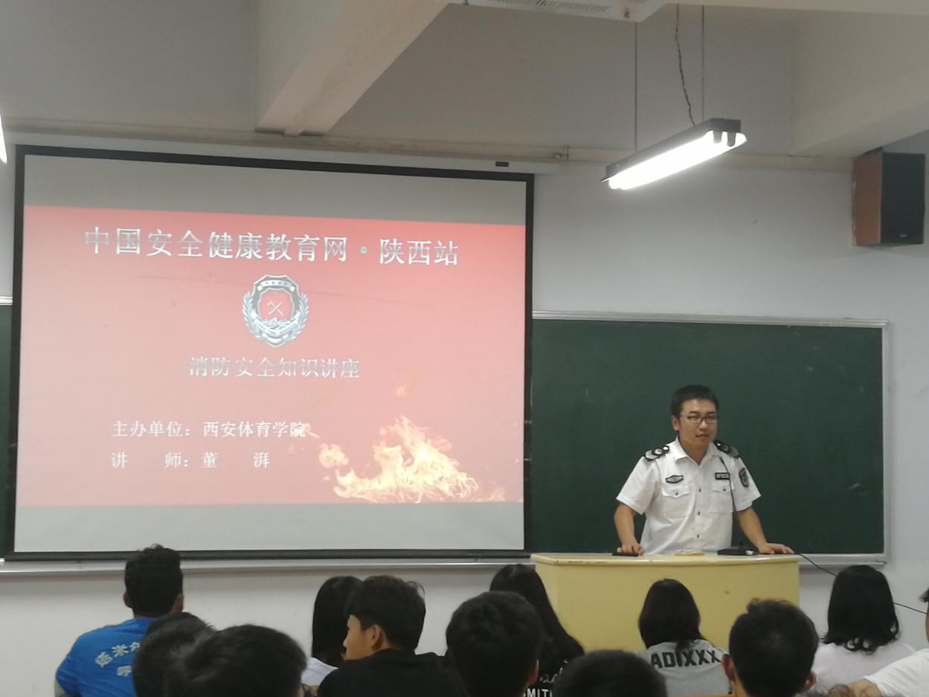
活动开始，董湃老师先从火灾的定义与分类两方面做了简单介绍并播放了一起火灾现场的视频录像，使大家加深了对火灾的认识。随后又为大家现场演示了防烟面具的使用方法。强调良好消防意识、消防技能的重要性，最后向大家列举了一些容易引起火灾的不良生活习惯，倡导大家培养良好生活习惯，遵守宿舍的规章制度。
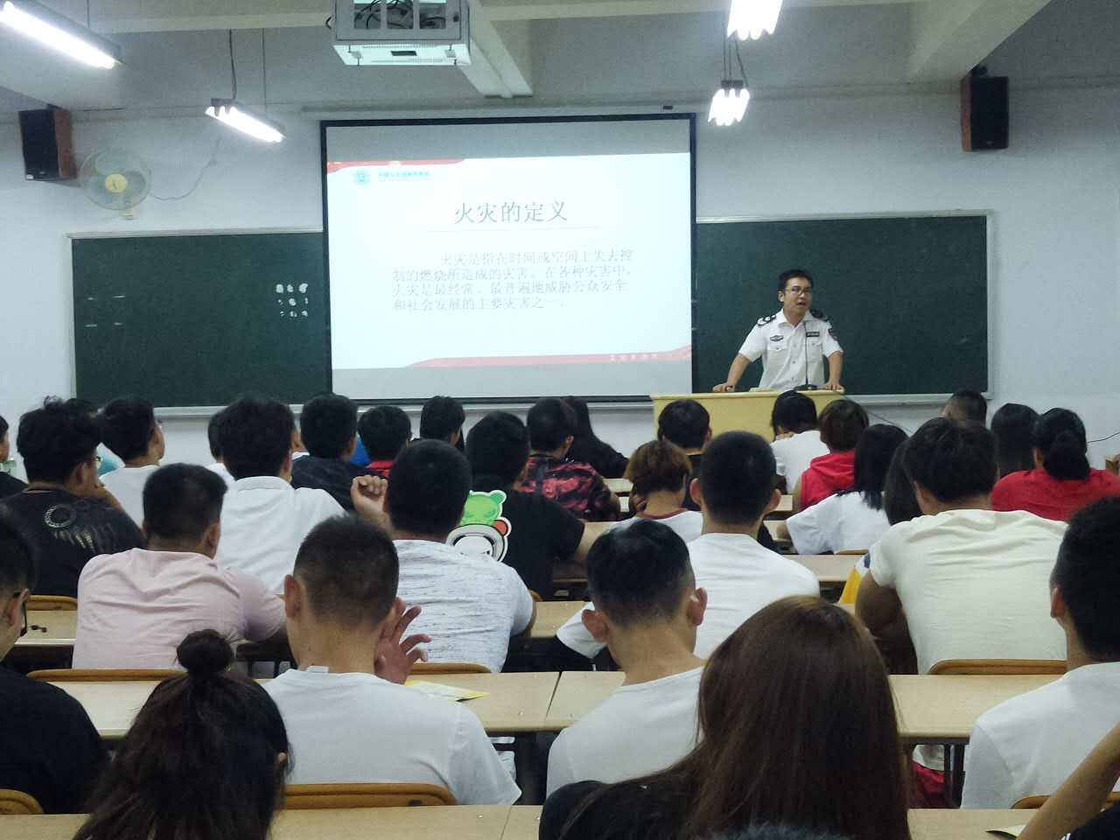
通过此次消防安全讲座，同学们学会了正确的消防逃生技能，极大提高了自己的防火意识，更重要的是学会了消防灭火的方法，在真正的面对类似的情况时，能够积极的自我营救，保护自己及他人的安全，为今后四年的大学生活奠定了坚实的基础。

